Séquence 5
Variables aléatoires – partie 1

I. Epreuve de Bernoulli
A. Répétition d’expériences indépendantes
Activité 1 p. 364 : décrire une succession d’épreuves indépendantes
Définition :
Plusieurs expériences sont identiques et indépendantes si :
- elles ont les mêmes issues,
- chaque issue possède la même probabilité.

Propriété :
On considère une expérience aléatoire à deux issues A et B avec les probabilités P(A) et P(B).
Si on répète l'expérience deux fois de suite de façon indépendante :
- la probabilité d'obtenir l'issue A suivie de l'issue B est égale à P(A) x P(B),
- la probabilité d'obtenir l'issue B suivie de l'issue A est égale à P(B) x P(A),
- la probabilité d'obtenir deux fois l'issue A est égale à P(A)²,
- la probabilité d'obtenir deux fois l'issue B est égale à P(B)².

Méthode : Représenter la répétition d'expériences identiques et indépendantes dans un arbre

On considère l'expérience suivante :
Une urne contient 3 boules blanches et 2 boules rouges. On tire au hasard une boule et on la remet dans l'urne. On répète l'expérience deux fois de suite.
1) Représenter l'ensemble des issues de ces expériences dans un arbre.
2) Déterminer la probabilité :
a) d'obtenir deux boules blanches
b) une boule blanche et une boule rouge
c) au moins une boule blanche.

Propriété
Lorsqu’on répète $n$ fois de façon indépendante une expérience aléatoire dont les issues $A_{1}, A_{2}, …, A_{n}$ ont pour probabilité $P\left(A_{1}\right), P\left(A_{2}\right), …, P\left(A_{n}\right)$, alors la probabilité d’obtenir la suite d’issues $\left(A_{1}, A_{2}, …, A_{n}\right)$ est égale aux produits de leurs probabilités $P\left(A_{1}\right)×P\left(A_{2}\right)×…×P\left(A_{n}\right)$.

Applications : capacité 1 p. 267 et exercices

B. Epreuve de Bernoulli
Définition :
Une épreuve de Bernoulli est une expérience aléatoire à deux issues que l'on peut nommer "succès" ou "échec".

Exemples :
- Le jeu du pile ou face : On considère par exemple comme succès "obtenir pile" et comme échec "obtenir face".
- On lance un dé et on considère par exemple comme succès "obtenir un six" et comme échec "ne pas obtenir un six".

Définition :
Une loi de Bernoulli est une loi de probabilité qui suit le schéma suivant :
- la probabilité d'obtenir un succès est égale à p,
- la probabilité d'obtenir un échec est égale à 1 – p.
p est appelé le paramètre de la loi de Bernoulli.

Exemples : Dans les exemples présentés plus haut :
$$1) p=\frac{1}{2} 2) p=\frac{1}{6}$$

Convention :
Au succès, on peut associer le nombre 1 et à l'échec, on peut associer le nombre 0.
Soit la variable aléatoire $X$ qui suit une loi de Bernoulli de paramètre $p$.
Dans ce cas, la loi de probabilité de $X$ peut être présentée dans le tableau :

$$x_{i}$$ | 1 | 0
$$P\left(X=x_{i}\right)$$ | $$p$$ | $$1-p$$

Propriété :
Soit $X$ une variable aléatoire qui suit la loi de Bernoulli de paramètre p, alors : $E(X)=$ $p$ $V(X)=$ $p(1-p)$

Démonstrations :

Applications : capacité 2 p. 367 et exercices

II. Schéma de Bernoulli, loi binomiale

A. Schéma de Bernoulli

Définition :
Un schéma de Bernoulli est la répétition de $n$ épreuves de Bernoulli identiques et indépendantes pour lesquelles la probabilité du succès est $p$.

Remarque : Pour la répétition de $n$ épreuves de Bernoulli, l’univers est ${\left\{0, 1\right\}}^{n}.$

Exemple : La répétition de 10 lancers d'une pièce de monnaie est un schéma de Bernoulli de paramètres $n$ = 10 et $p$ = $\frac{1}{2}$.

B. Loi binomiale
Activité 3 p. 365 : Introduction de la loi binomiale

Définition :
On réalise un schéma de Bernoulli composé de $n$ épreuves de Bernoulli identiques et indépendantes.
Une loi binomiale est une loi de probabilité définie sur l'ensemble {0 ; 1 ; 2 ; … ; $n$} qui donne le nombre de succès de l'expérience.

Remarque : $n$et $p$sont les paramètres de la loi binomiale et on note $B(n ;p)$.

Exemple :

On a représenté dans un arbre de probabilité les issues d'une expérience suivant un schéma de Bernoulli composé de 3 épreuves de Bernoulli de paramètre p.
X est la variable aléatoire qui donne le nombre de succès.
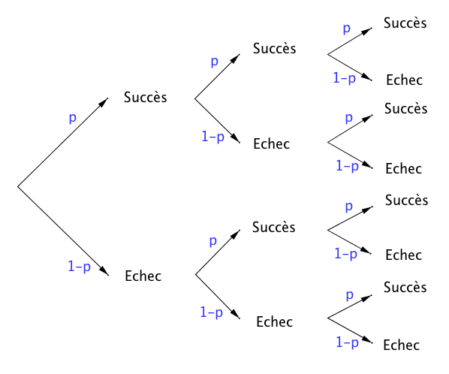
On a par exemple :

- P(X = 3) = p³.
En effet, en suivant les branches sur le haut de l'arbre, on arrive à 3 succès avec une probabilité égale à p x p x p.

- X = 2 correspond aux suites d'issues suivantes :
(Succès ; Succès ; Échec)
(Succès ; Échec ; Succès)
(Échec ; Succès ; Succès)
Donc P(X = 2) = 3 p² (1 – p)

B. Expression de la loi binomiale à l’aide des coefficients binomiaux

Exemple :
Dans l'arbre précédent, combien existe-t-il de chemins conduisant à 2 succès parmi 3 épreuves ? On dit aussi : Combien y existe-t-il de combinaisons de 2 parmi 3 ?
(Succès ; Succès ; Echec)
(Succès ; Echec ; Succès)
(Echec ; Succès ; Succès)
Il existe donc trois combinaisons de 2 parmi 3 et on note : $\left(\begin{matrix}3 \\ 2\end{matrix}\right)=3$.

Définition :
On réalise une expérience suivant un schéma de Bernoulli de paramètres $n$ et $p$.
Soit un entier naturel $k$ tel que $0≤k≤n$
On appelle coefficient binomial ou combinaison de $k$ parmi $n$, le nombre de chemins conduisant à $k$ succès parmi $n$ épreuves sur l'arbre représentant l'expérience.
Ce nombre se note : $\left(\begin{matrix}n \\ k\end{matrix}\right)$.

Propriété :
On réalise une expérience suivant un schéma de Bernoulli de paramètres $n$ et $p$.
On associe à l'expérience la variable aléatoire $X$ qui suit la loi binomiale $B(n ;p)$.
Pour tout entier naturel $k$ tel que $0≤k≤n$, la loi de probabilité de $X$ est :

$$P\left(X=k\right)=\left(\begin{matrix}n \\ k\end{matrix}\right)p^{k}{\left(1-p\right)}^{n-k}$$

Démonstration au programme : p. 368

Applications : capacité 3 et 4 p. 369 et exercices

Tutoriel calculatrice pour calculer une loi binomiale avec la NUMWOKS

Méthode : Chercher un intervalle I pour lequel la probabilité $P(X∈I)$ est inférieure à ou supérieure à une valeur donnée
Capacité 7 p. 371

Exercices d’applications sur la séquence:

